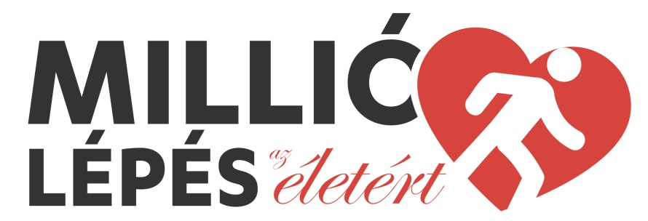

**Millió lépés az életért 2.0 – A szív útja kihívás**

**Ugorj bele a cipődbe! Ezzel a felhívással indult tavaly útjára a Millió lépés az életért program—A vese útja 10 hetes kihívása, amelyben több mint 1400 fő vett részt. A program óriási sikerrel zárult és 462 millió lépéssel sikerült 10-szer megkerülni a Földet. A 30 éves magyar szívátültetési program tiszteletére sok-sok újdonsággal szeptemberben startol A szív útja kihívás.**

**Ebben az évben szakmai partnereink:**

* **Magyar Kardiológusok Társasága**
* **Magyar Hypertonia Társaság**

Millió lépés az életért 2.0 - A Szív útja kihívás egy társadalmi célú egészség kampány, amelyben megismerjük a szív és érrendszer működését, betegségeinek megelőzését, a szívátültetés történetét, miközben 10 héten át mozogva fittebbek, egészségesebbek leszünk.  A 10 hetes kihívás során 60 Tudtad-e? üzenettel edukáljuk a résztvevőket, a hosszabb és egészségesebb életért. A program a Magyar Szervátültetettek Szövetsége letölthető mobilapplikációja, amely bármely mozgásféleséget lépésekké alakítva egy virtuális utazást és versenyzést tesz lehetővé. [www.milliolepes.hu](http://www.milliolepes.hu)

HOGYAN MŰKÖDIK A PROGRAM?

A programban való részvétel **egyénileg vagy 5 fős csapatokban** lehetséges.

**A programban** a séta vagy futás mellett több mint 60 féle különböző mozgásforma lépésszámmá alakítására van lehetőség a kerékpározástól az úszáson, kiránduláson át akár a táncig. Ezeket a „milliólépés” okostelefonos alkalmazás segítségével lehet rögzíteni. A lépéseket automatikusan a telefon lépésszámlálójából, az egyéb mozgásokat manuálisan beírva a program alakítja lépésekké és írja jóvá.

SZAKASZOK ÉS KIHÍVÁSOK

A **10 hetes program 10 szakaszból áll.** Egy szakasz pedig pontosan egy hétig, hétfőtől vasárnapig. Minden szakasznak lesz egy „arca” és egy kihívó csapata, és minden héten 10 korszakalkotó történetet és történelmi helyszínt lehet majd megismerni a szív működésével kapcsolatban.

A heti kihívás „arca” ismert orvos, közéleti személy valamint szervátültetett lesz.

Minden szakasz végén **szakasz egyéni és szakasz csapat** győztest hirdetünk a megtett lépések száma alapján.

**Program indulása:**

* Strand Fesztivál: augusztus 18—21
* Bemelegítés augusztus 22—szeptember 25.
* Szív útja kihívás: szeptember 26—december 4.
* Levezetés : további 2 hét

**Szponzorálási lehetőség**

**Szakasztámogatói cím**

A támogató logója, neve, **elhelyezhető az applikáció betöltési képernyőjére, illetve az adott szakasznál a fő képernyőn mindig látszik. A Napi üzeneteknél megjelenik a neve. Lehetőség van a céget bemutató tartalom elhelyezésére, ami a logóra klikkelve megnyílik. A támogatók között a teljes verseny alatt a céglogó szerepel. A fenti formában a milliolepes.hu weboldalon a támogatott szakasznál valamint a támogatói listában megjelenítésre kerül. A szakasztámogatói csomag magába foglalja a céges versenyt is.**

**CÉGES VERSENY**

**A szakasztámogató cégek külön versenyt hirdethetnek a munkatársaiknak. Az egyes céges ligák résztvevői a teljes programban részt vesznek, ugyanakkor egy saját versenyük is lesz. A saját versenyben egyedi jutalmak, díjak szerezhetők meg, valamint saját üzenőfallal is felszereljük őket.**

Mindezeken felül a cégnév valamennyi kommunikációban, illetve a Szervusz magazinban (5.000 példány) is megjelenítésre kerül.

